Классный час
Класс: 2
Тема занятия: «Вредные привычки»
Цели:
- формирование представлений у детей о вреде курения;
- развивать активность, умения работать в парах;
- воспитывать заботу о собственном здоровье.
Оборудование: презентация «Вредные привычки», яблоня полезных привычек, яблоки из цветной бумаги, цветные карандаши, листочки белые.
Методы работы на занятии:
- словесные: беседа, рассказ;
- наглядные: презентация.
План занятия:
1. Организационный момент
- выполнение разминки под музыку
2. Вводная часть
- беседа о здоровом образе жизни
3. Основная часть
- рассказ учителя о вреде курения
- беседа о вредных привычках
4. Заключительная часть
- работа в парах (оформление знака или символа, который обозначает вред курения)
5. Рефлексия
- Составление дерева полезных привычек

Ход занятия
1. Организационный момент
(Под музыку дети начинают делать разминку. Дежурные помогают учителю.)
Зарядка: наклоны туловища, приседание, прыжки на месте, бег на месте.
- Что мы сейчас с вами выполняли? (физические упражнения)
- А для чего нужны физические упражнения? (для укрепления здоровья)

2. Вводная часть
- Что является залогом полноценной и счастливой жизни? (здоровье)
- Как вы понимаете древнеиндийскую поговорку: Нет друга, равного здоровью;
нет врага, равного болезни.
- Как вы понимаете выражение «здоровый образ жизни»?
ЗОЖ – правильное питание, физическая активность, отказ от вредных привычек, эмоциональное состояние.
- Как вы считаете, ведёте ли вы ЗОЖ?
- Что вы делаете для того, чтобы быть здоровым?
- От каких вредных привычек вы отказываетесь, чтобы быть здоровыми?
- К вредным привычкам можно отнести: курение, алкоголизм, избыточный вес, стресс и горести.
- Как вы считаете, есть ли у вас вредные привычки?
- Если да, то какие? (анонимная запись мнения ребят на листочке)
- Ваше мнение, о чём мы сегодня будем беседовать на классном часе? (о вредных привычках)
3. Основная часть
- С какой вредной привычкой вы наиболее часто встречаетесь в жизни? (курение, табакокурение)
- Почему мы курение относим к вредным привычкам?
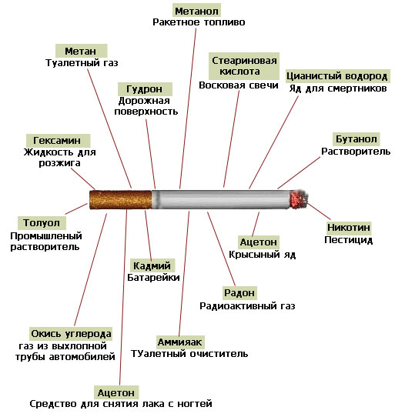
- Чем вреден табак? Чем вредны сигареты?
(Рассказ учителя о вреде табака и курения)
- На первый взгляд, сигарета ничем не опасна, да и курят в нашем общество очень многие люди, НО если рассмотреть её состав, то мы удивимся.
Рассмотрение схемы: Состав сигареты.
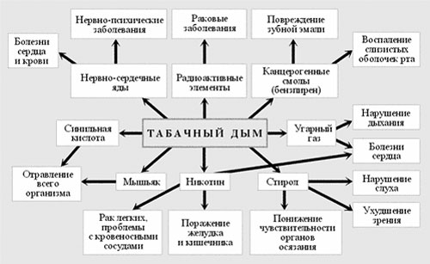
- Как вы считаете, полезны ли данные вещества для нашего здоровья?
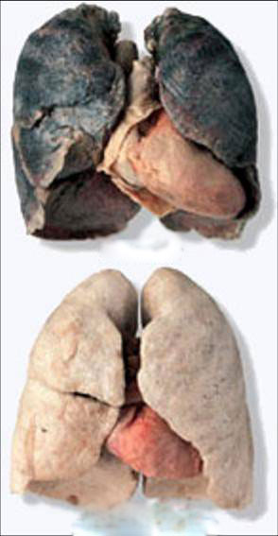
- Страдает ли ещё кто-нибудь от того, что курят окружающие? (да, из-за табачного дыма)
Рассмотрение схемы:
- Как вы понимаете высказывание: «один курит - весь дом болеет»?
- Курение вредно не только для самого курильщика, но и для окружающих, т.к. табачный дым очень вреден.
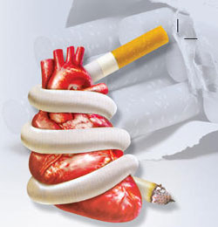
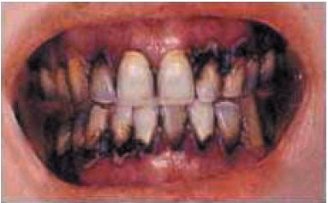
Рассмотрение иллюстраций о вреде курения и их комментирование.
1. Лёгкие человека: до курения и после.
2. Влияние курения на полость рта.
3. На сердце неблагоприятное воздействие оказывает курение, сердцебиение учащается.
- Как вы понимаете высказывание: губительная сигарета?
4. Заключительная часть
- Придумайте знак или символ, который бы символизировал (обозначал) вред курения для здоровья человека.
(Защита знаков)
- К какому выводу мы можем прийти сегодня? (Курение очень вредно для человека. Курение губит здоровье человека.) Необходимо заботиться о своём здоровье.
5. Рефлексия
Составление дерева полезных привычек. Дети на дерево прикрепляют яблоки с написанными полезными привычками и оглашают их.

